한국행정구역분류(법정동코드 , 행정동코드, 변환)

http://kssc.kostat.go.kr/ksscNew_web/kssc/common/CommonBoardList.do?gubun=1&strCategoryNameCode=019&strBbsId=kascrr&categoryMenu=014

행정지역 분류(2021.7.1 기준)

통계정책국 통계기준과에 제공하는 법정동연계코드를 사용했습니다.

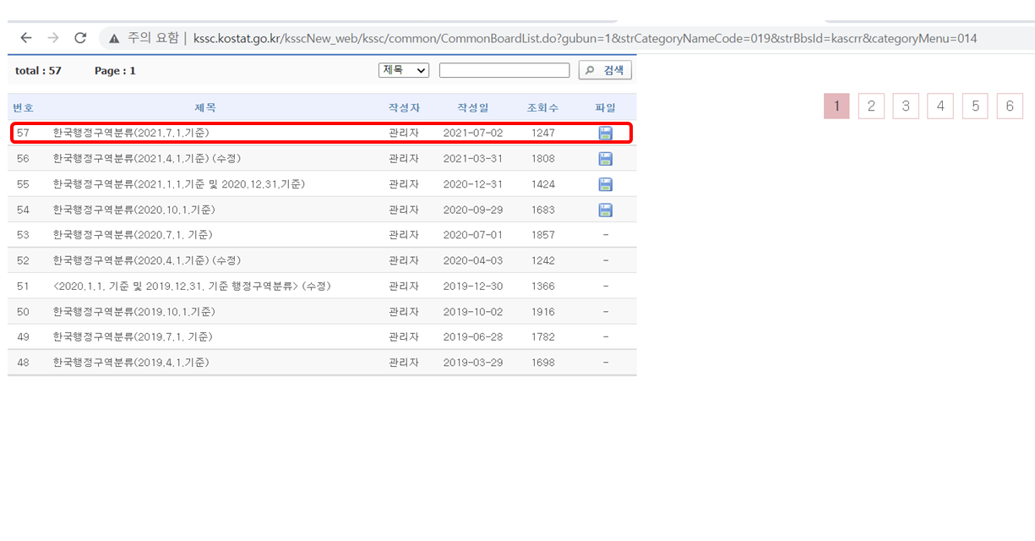

행정구역분류(2021.7.1 기준)을 고른 뒤 파일을 다운받았습니다.

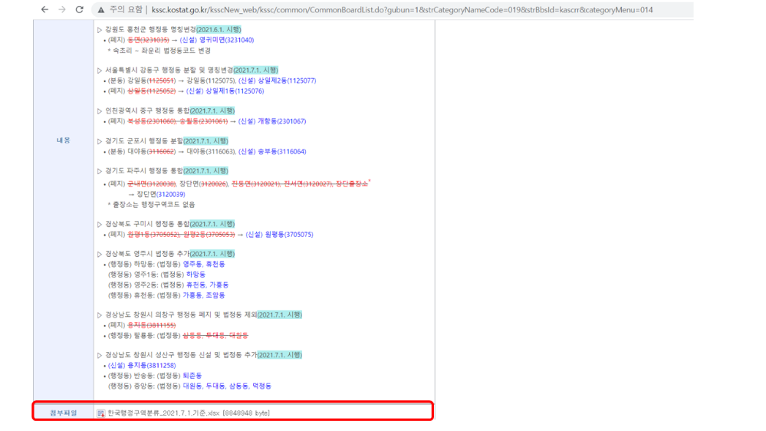

파일에서 제공하는 여러 시트에서 법정동코드 연계자료분석용을 사용했습니다.

